Электростатика
1 вариант
1. Найти силу взаимодействия двух зарядов, величиной 1Кл каждый, находящихся на расстоянии 1км друг от друга.
2. Определить величину заряда, переданного металлическому шару радиусом 4 см, если его поверхностная плотность зарядов оказалась 0,5*10⁻⁴ Кл/м².
3. На заряд, внесенный в некоторую точку электрического поля, напряженность которого 100В/м, действует сила 3,3*10⁻⁵ Н. Определить величину заряда.
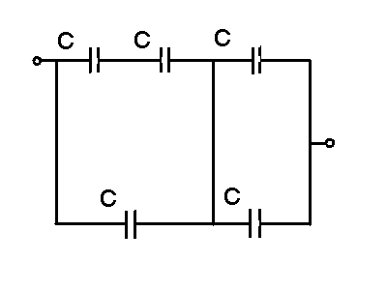
4. При переносе заряда с земли в точку поля, потенциал которой 1000 В, была произведена работа 10⁻⁵ Дж. Найти величину заряда.
5. Найти ёмкость системы конденсаторов, изображённой на рисунке.
6. Определить энергию заряженного плоского конденсатора с твердым диэлектриком по следующим данным: объём диэлектрика 10⁻³ м³, диэлектрическая проницаемость равна 5, напряженность поля в диэлектрике 10⁶ В/м.
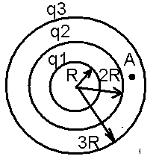
7. Точечный заряд q создаёт на расстоянии R электрическое поле с напряженностью 63 В/м. Три концентрические сферы радиусами R, 2R и 3R несут равномерно распределенные по их поверхностям заряды q₁= +2q, q₂= -q и q₃= +q соответственно. Чему равна напряженность поля в точке А, отстоящей от центра сфер на расстоянии 2,5R?

Электростатика
2 вариант
1. Среднее расстояние между двумя облаками 10 км. Электрические заряды их соответственно 10 Кл и 20 Кл. С какой силой взаимодействуют облака?
2. Металлический шар диаметром 20 см имеет заряд 3,14*10⁻⁷ Кл. Какова поверхностная плотность зарядов?
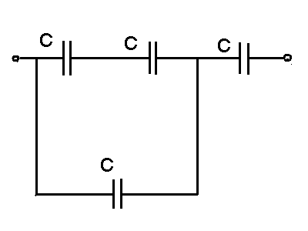
3. Чему равна напряженность поля заряда 2,5*10⁻⁸ Кл на расстоянии 5 см от него?
4. Напряженность поля между двумя параллельными пластинами 10 кВ/м, расстояние между ними 5 см. Найти напряжение между пластинами.
5. Найти ёмкость системы конденсаторов, изображённой на рисунке.
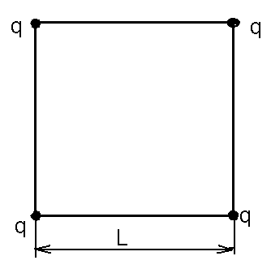
6. Определить энергию, перешедшую в тепло при соединении конденсаторов одноименно заряженными обкладками. Ёмкость первого конденсатора 2 мкФ, второго – 0,5 мкФ. Напряжение на первом конденсаторе до соединения 100В, а на втором 50 В.
7. Четыре одинаковых заряда q расположены на плоскости в вершинах квадрата со стороной L и удерживаются в равновесии связывающими их попарно нитями. Сила отталкивания соседних зарядов F₀= 20 мН. Чему равна сила натяжения каждой из нитей?

Электростатика
3 вариант
1. Найти силу электрического взаимодействия протона и электрона, находящихся на расстоянии 10⁻⁸ см друг от друга.
2. Два маленьких, одинаковых по размеру металлических шарика имеют заряды 6 мкКл и – 12 мкКл. Каким станет суммарный заряд шариков , если их привести в соприкосновение?
3. Напряженность поля точечного заряда на расстоянии 20 см от него 100В/м. Определить напряженность на расстоянии 40 см от заряда.
4. Точка А находится на расстоянии 2 м, а точка В – на расстоянии 1 м от точечного заряда 10⁻⁷ Кл. Чему равна разность потенциалов между точками А и В?
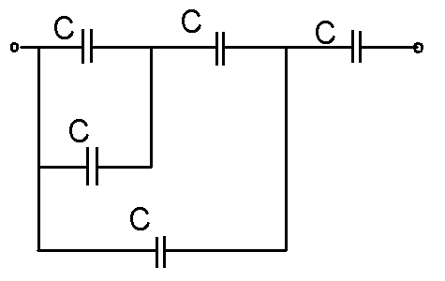
5. Найти ёмкость системы конденсаторов, изображённой на рисунке.
6. Заряженный конденсатор подключили параллельно к такому же, незаряженному. Во сколько раз изменилась энергия поля первого конденсатора?
7. Точечный заряд q создаёт на расстоянии R электрическое поле с потенциалом 100 В. Три концентрические сферы радиусами R, 2R и 3R несут равномерно распределенные по их поверхностям заряды q₁= +2q, q₂= -q и q₃= +q соответственно. Чему равен потенциал поля в точке А, отстоящей от центра сфер на расстоянии 2,5R?

Электростатика
4 вариант
1. На каком расстоянии друг от друга заряды 1 мкКл и 10 нКл взаимодействуют с силой 9 мН?
2. Сколько электронов было снято при трении со стеклянной палочки, если ее заряд 8*10⁻⁸ Кл?
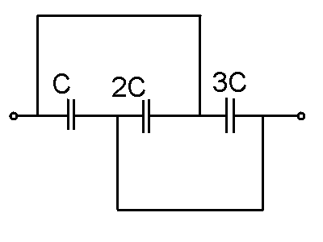
3. Найти ускорение электрона и силу, действующую на него в однородном электрическом поле с напряженностью 200 кВ/м.
4. В некоторых двух точках поля точечного заряда напряженности отличаются в 4 раза. Во сколько раз отличаются потенциалы поля в этих точках?
5. Найти ёмкость системы конденсаторов, изображённой на рисунке.
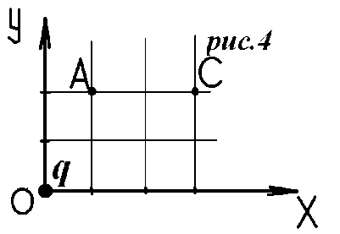
6. Плоский воздушный конденсатор емкостью 20 нФ подключен к источнику постоянного напряжения 100 В. Какую минимальную работу надо совершить, чтобы вдвое увеличить расстояние между обкладками, если конденсатор зарядили и отключили от источника напряжения?
7. Заряд q в точке А создаёт напряжённость поля 100 В/м. Чему равна напряжённость поля в точке С?

Электростатика
5 вариант
1. Во сколько раз надо изменить расстояние между зарядами при увеличении одного из них в 4 раза, чтобы сила взаимодействия осталась прежней?
2. Два маленьких, одинаковых по размеру металлических шарика имеют заряды -2 мкКл и 4 мкКл. Каким станет суммарный заряд шариков, если их привести в соприкосновение?
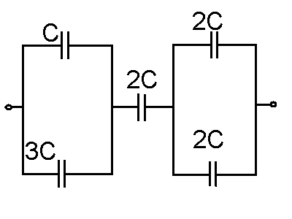
3. Радиус орбиты электрона в атоме водорода 5*10⁻¹¹ м. Найти напряженность электрического поля ядра в точках орбиты электрона.
4. Два заряда, величиной 10⁻⁶ Кл каждый, находятся на расстоянии 50 см друг от друга. Какую работу нужно совершить, чтобы их сблизить их до расстояния 5 см?
5. Найти ёмкость системы конденсаторов, изображённой на рисунке.
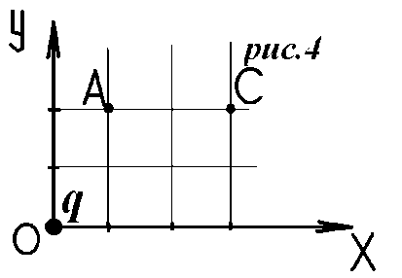
6. Плоский воздушный конденсатор емкостью 20 нФ подключен к источнику постоянного напряжения 100 В. Какую минимальную работу надо совершить, чтобы вдвое увеличить расстояние между обкладками, если конденсатор оставался подключенным к источнику напряжения?
7. Заряд q в точке А создаёт поле с потенциалом 200 В. Чему равен потенциал поля в точке С?

Электростатика
6 вариант
1. Во сколько раз изменится сила, действующая между двумя точечными зарядами, если расстояние между ними увеличить на 50%?
2. Заряд металлического шарика –1,6 нКл. Сколько на шарике избыточных электронов?
3. На каком расстоянии от заряда 8*10⁻⁶ Кл напряженность поля 8*10⁵ В/м.
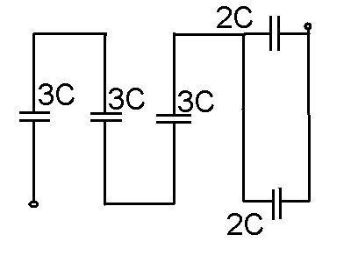
4. В некоторых двух точках поля точечного заряда потенциалы поля отличаются в 4 раза. Во сколько раз отличаются напряженности в этих точках?
5. Найти ёмкость системы конденсаторов, изображённой на рисунке.
6. Заряженный плоский конденсатор обладает энергией W. Пространство между его обкладками полностью занимает пластина из диэлектрика с проницаемостью ε. Найти минимальную работу А, которую нужно совершить, чтобы удалить пластину из конденсатора.
7. Два маленьких металлических шарика массой по 10 мг, имеющие одинаковые заряды подвешены в одной точке на нитях длиной 30 см. Каждая нить образует угол 30⁰ с вертикалью. Каково значение зарядов шариков?

